Memoria Técnica
Desarrollo de Shell Scripting
Versión [1.0] | 8-jun-20

Nota:
- Todas las instrucciones (color azul) que se encuentran predefinidos en éste documento deben ser eliminados ya que son una guía para el autor del documento.
- Palabras, datos o frases que se encuentren entre los signos ( [ xyz ] o <xyz>) deben ser reemplazados por la información que aplique para cada caso o visita.
- Respetar el formato (fuente, tamaño y estilo de letras; colores (negro) ; espacios entre párrafos; saltos de página y sección, etc.) que se encuentran predefinidos en este documento.
- El tipo de Documento deberá ser procedimiento, instructivos, Formatos, manuales

Cualquier documento que sea emitido por la Dirección de XXX deberá ser enviado a la PMO antes de su formalización (firmas y difusión)

Control de Cambios del Documento
Fecha | Versión | Descripción | Autor
15/05/2020 | 1.0 | Version Inicial (Star-Stop de contenedores DRT_DALI) | Ricardo Díaz Reyes

Nota:
- El formato será 0.01 para iniciar la versión, los siguientes cambios antes de hacer la liberación del documento se incrementará de la siguiente forma 0.02, 0.03, 0.04, etc.
- Para la liberación y publicación del documento será la versión 1.0, los siguientes cambios que no son radicales se manejarán 1.01, 1.02, 1.03, etc.
- Para cambios radicales en la versión del documento, será 1.0, 2.0, 3.0, etc.
.

Contenido
1 Objetivo del Shell 4
2 Descripción general 4
3 Estructura de Directorios 4
4 Código 4
5 setenv.sh 5
6 start_drt_dali.sh 6
4.1 start_dali.sh 8
7 stop_drt_dali.sh 11
5.1 stop_dali.sh 13

Memoria Técnica
- Objetivo del Shell
El proposito del Shell es la sistematización del levantado y bajado de la aplicación: DRT_Dali, de la empresa CCV.
- Descripción general
Descripción…
Se tiene dos Shells maestros que se encuentra en el host primario estos ejecutan el levantar y detener los contenedores de DRT_DALI
- Estructura de Directorios
La estructura de los directorios, se manejará de la siguiente forma:
El código se encuentrará separado por 3 carpetas: quality, drp y prod, dentro de estas, se encuentran las carpetas correspondientes a los hosts (a,b y c) y dentro de estas las carpetas fuseusr y webuser que indican que usuario tendrá que archivos.
/raiz shell principal
- /common colocación de archivo con variables de entorno
- /database shells de para la ejecución de modificaciones a la BD
- /fuse AMQ y contenedores
- /jboss shells de aplicaciones
- /fix mensajería
- /log Bitacora de ejecución de procesos

- Código
Aplicación | Descripción | Shell que ejecuta | Ruta de log
DRT_DALI | Seteo de variables de entorno | setenv.sh | N/A
DRT_DALI | Script principal de invocion para levantar contenedores DRT_DALI | start_drt_dali.sh | /CCV/log/start_drt_dali.log
DRT_DALI | Script principal de invocion para detener contenedores DRT_DALI | stop_drt_dali.sh | /CCV/log/stop_drt_dali.log
DRT_DALI | Levantar 3 contenedores DRT_DALI | start_dali.sh
DRT_DALI | Detener 3 Contenedores DRT_DALI | stop_dali.sh

- setenv.sh
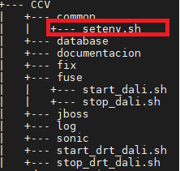
Este Script funge para inicialización de variables de entorno y ambiente que permitirán la optimia ejecución de los Shell dependientes de este.
Se encuentra en el path CCV/commons/setenv.sh
Como se muestra en pantalla las variables de direcciones IP’s son a las que apuntaran todos los scripts de los contenedores 1,2, 3.
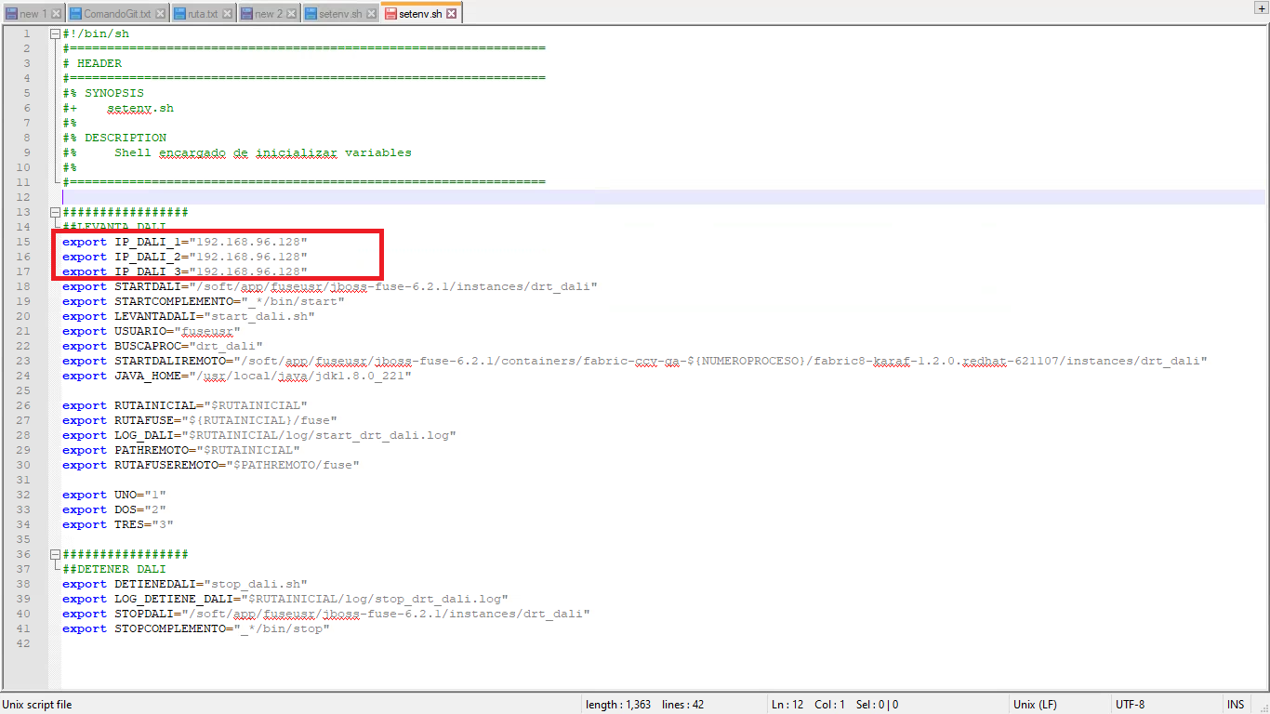

- start_drt_dali.sh
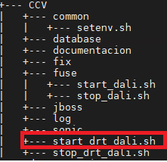
Este Shell es el script principal para levantar los 3 contenedores DRT_DALI. Se encuentra en el path “CCV/start_drt_dali.sh”, cabe mencionar que este llama a otro script “CCV/fuse/stat_dali.sh” el cual describiremos mas adelante. La bitácora de ejecución de este script se aloja en “/CCV/log/start_drt_dali.log“
Consta de los siguientes pasos:
- inicializado de variables de entorno
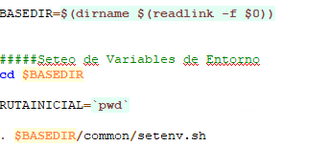
- levanta contenedor 3, este se conecta via ssh al host 3 y al conectartse ejectua el Shell start_dali.sh , en caso de error se sale del script
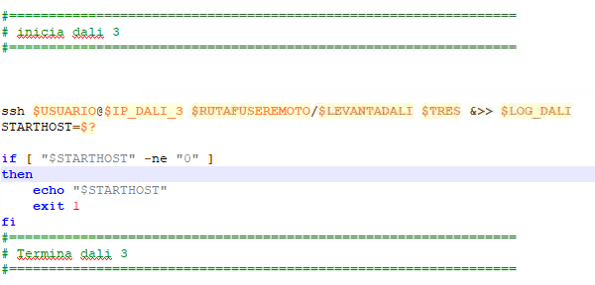
- levanta contenedor 1, invoca de maneralocal el host 1 y ejecuta el Shell start_dali.sh en caso de error se sale del script
,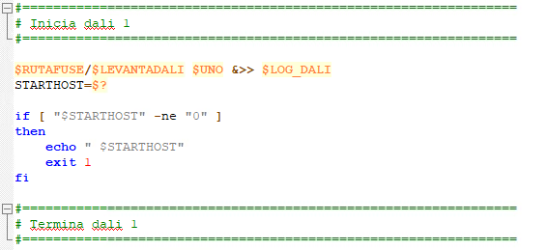
- levanta contenedor 2, este se conecta via ssh al host 2 y al conectartse ejectua el Shell start_dali.sh en caso de error se sale del script
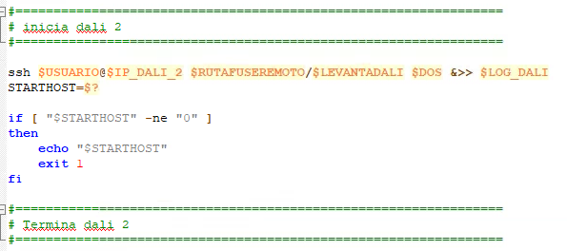

  - start_dali.sh
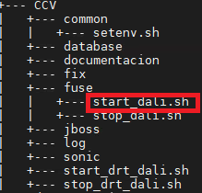
Este Shell es el script secundario que contiene la lógica necesaria para inicializar los contenedores de DRT_DALI. Se encuentra en el path “CCV/fuse/stat_dali.sh“
Consta de los siguientes pasos:
- Recibe el numero de contenedor a levantar y posteriormente valida lo siguiente
  - Que el parámetro no venga vacio, en case de estar vacio imprime mensaje de error
  - Si el parámetro es un numero mayor a 4, imprime mensaje de error.
  - Si el parámetro es mayor a 1 carga variables de entorno ya que se esta ejecutando en un host remoto y este no tiene cargadas las variables de entorno

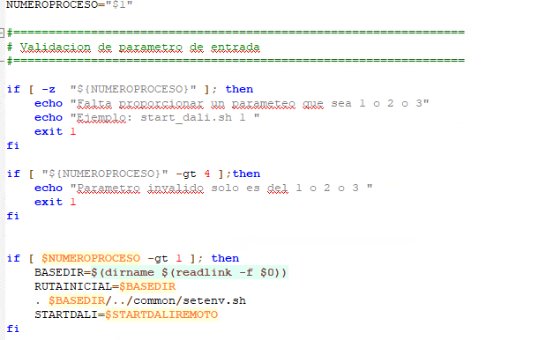

- Inicia con la impresion de mensaje ”Validando si hay procesos levantados ” posteriormente con la validación del servicio de DTR_DALI, si esta levantado procederá a detenerlo. Una vez terminado el proceso anterios Por ultimo imprimirá el mensaje “Termina si hay proceso levantado DRT_DALI” como bitácora que ha concluido los pasos anteroriores
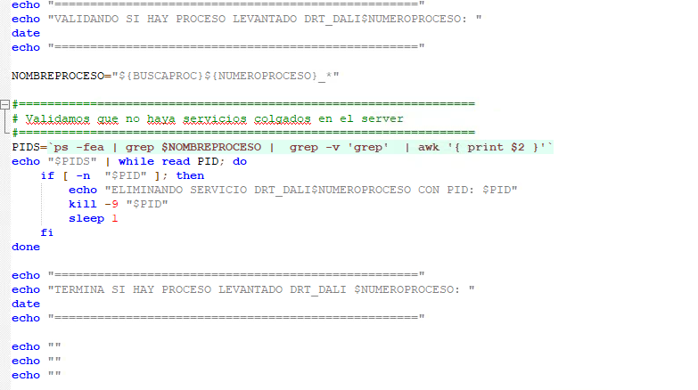

- procede a levantar el contenedor de DTR_DALI
  - Inicia validando que no esta levantado el servicio por medio de PIDHOST
  - En el (if) demota Si no hay PIDHOST entonces comienza a levantar el servicio
    - While comprueba mientras la variable PID este vacia realiza una pausa de 1 segundo, salte hasta que cumplas 20 ciclos y asigna SALIDA=1 de esta formar hubo un error en levantar el servicio
  - Else denota que en este caso si hay proceso levantado
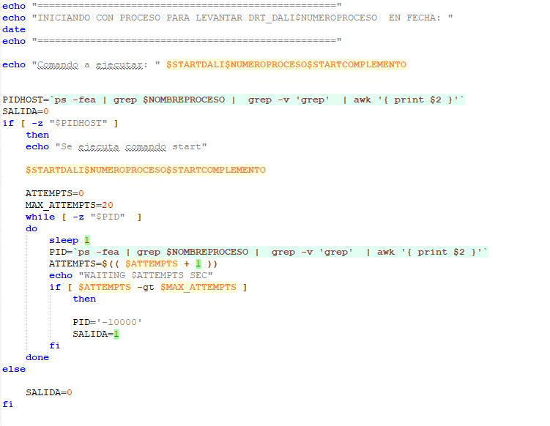
- para finalizar evalua si el contenedor DTR_DALI se levanto de manera exitosa(Salida=0) o genero algún error(Salida=1), regresa la respuesta al shell principal
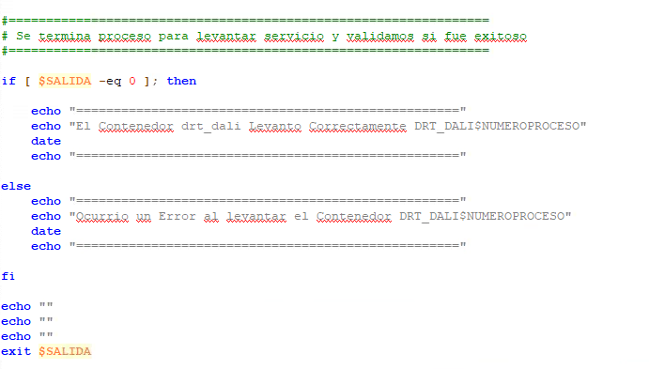

- stop_drt_dali.sh
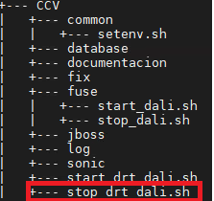
Este shell es el script principal para la ejecución para detener los 3 contenedores DRT_DALI. Se encuentra en el path “CCV/stop_drt_dali.sh”, cabe mencionar que este llama a otro script “CCV/fuse/stop_dali.sh” el cual describiremos mas adelante. La bitácora de ejecución de este script se aloja en “/CCV/log/start_drt_dali.log“
Consta de los siguientes pasos:
- inicializado de variables de entorno
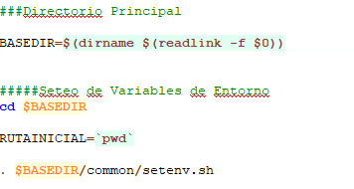
- Detiene contenedor 3, este se conecta via ssh al host 3 y al conectartse ejectua el Shell stop_dali.sh,en caso de error se sale del script
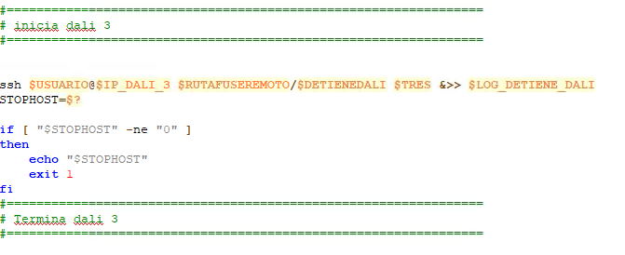
- detiene contenedor 1, invoca de maneralocal el host 1 y ejecuta el Shell stop_dali.sh,en caso de error se sale del script
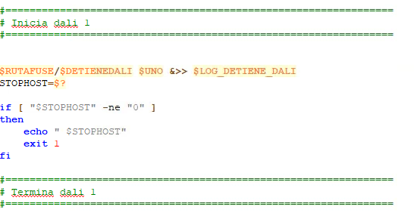
- detiene contenedor 2, este se conecta via ssh al host 2 y al conectartse ejectua el Shell stop_dali.sh,en caso de error se sale del script
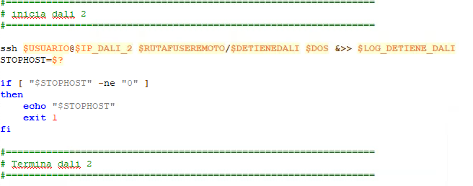

5.1 stop_dali.sh
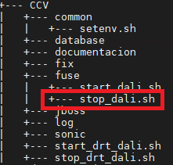
Este shell es el script secundario que contiene la lógica necesaria para detener los contenedores de DRT_DALI. Se encuentra en el path “CCV/fuse/stop_dali.sh”
Consta de los siguientes pasos:
- Recibe el numero de contenedor a detener y posteriormente valida lo siguiente:

  - Que el parámetro no venga vacio, en case de estar vacio imprime mensaje de error.
  - Si el parámetro es un numero mayor a 4, imprime mensaje de error.
  - Si el parámetro es mayor a 1 carga variables de entorno ya que se esta ejecutando en un host remoto y este no tiene cargadas las variables de entorno
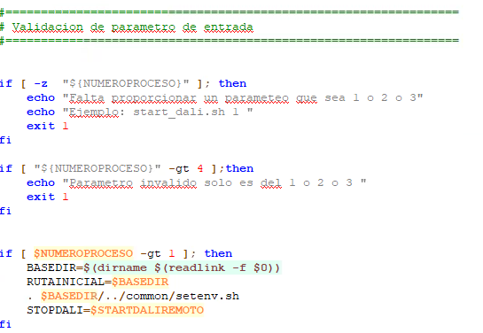

- Valida si hay un servicio arriba y procede a detener el contenedor de DTR_DALI:
  - (IF)Se valida que no exista PID en caso de existir entonces
  - Procede a detener el servicio DRT_DALI
    - (While) Mientras el exista el PID espera un 1 segundo salte hasta que cumplas 20 ciclos y asigna SALIDA=1 de esta formar hubo un error en detener el servicio
  - Else denota proceso exitoso SALIDA=0
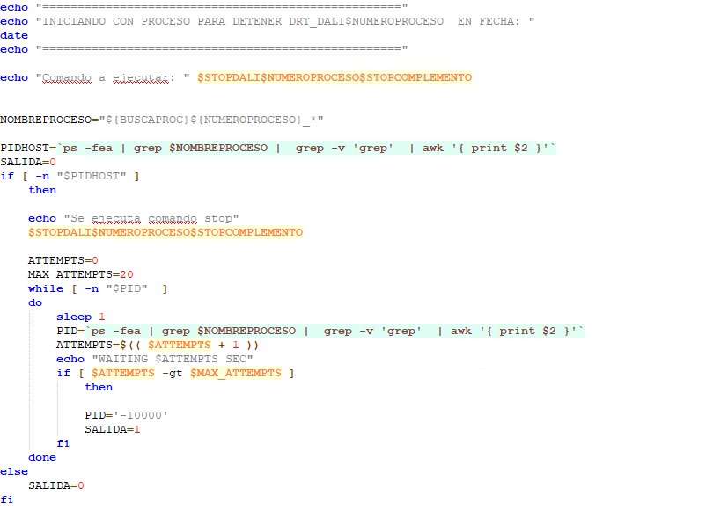

- Para finalizar evalua si el contenedor DTR_DALI se detuvo de manera exitosa(Salida=0) o genero algún error(Salida=1), regresa la respuesta al shell principal

